Дата занятия | 28.02.2025
Наименование предмета, класс | Алгебра, 7В
Тема урока | Применение различных способов разложения многочлена на множители
Указание ресурса
Ссылка на онлайн-урок, видео-урок | https://vkvideo.ru/video590842723_456239039
Комментарии и задания | - Вспомнить тему урока, просмотрев видео-урок https://vkvideo.ru/video590842723_456239039 и/или по §19.  - Записать в тетрадь, прописанные учителем, номера: №707(5-7), №717(1-3), №725(1) (см. фото ниже)  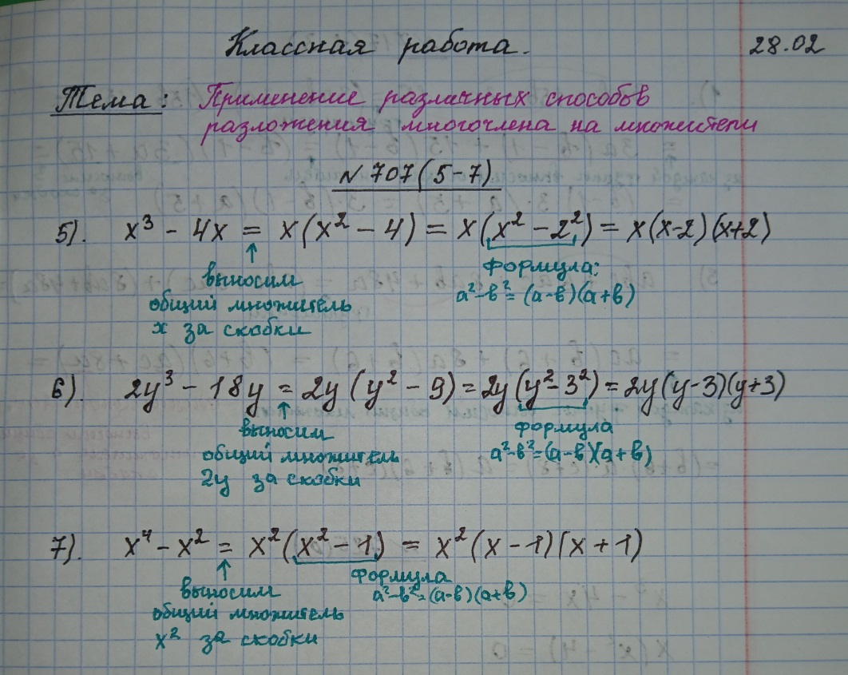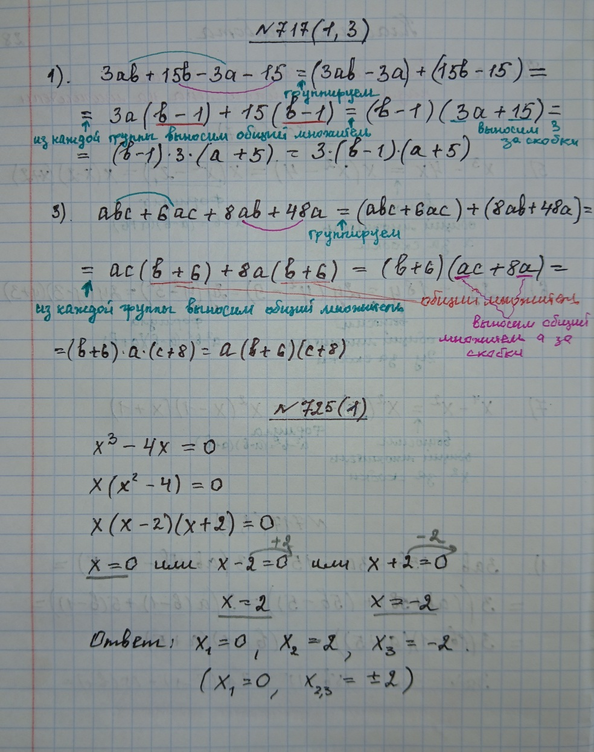
Домашнее задание | - §19 (знать способы разложения многочлена на множители).  - В тетради выполнить решение следующих заданий:  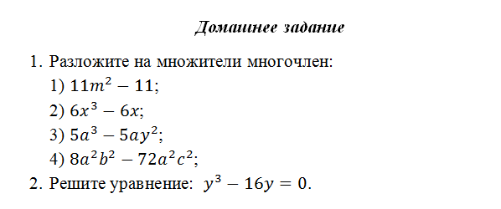
Форма обратной связи, форма текущего контроля | Тетрадь принести на проверку на первый урок алгебры после выхода в школу.

